[](https://2.bp.blogspot.com/-2RvBSauaQCI/Ufj1Cj2vC8I/AAAAAAAAWks/KH2Qfs_LHZ8/s800/baikin_genki.png)[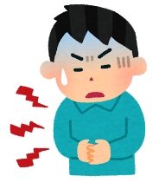](https://3.bp.blogspot.com/-eYleDEqAY3Y/WUJG4OxS8-I/AAAAAAABE0o/xUqPsvIZMkYvQ3AP-EgImvGcQFIrXM7VgCLcBGAs/s800/virus_fukutsuu2.png)

***下痢止めの代わりとして***

***主にを使います***

**下痢止め薬を**

**使用しない**

**下痢止め薬を**

**使用する**

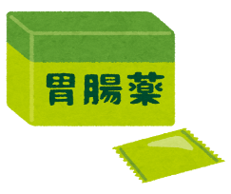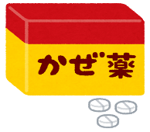

**下痢止め**

**下痢**

便と一緒に、細菌や

ウイルスを体外に

出す必要があるため

***激しい下痢***

***を伴うことも･･･***

***細菌・ウイルス感染***

***による下痢ほど***

***ひどい下痢ではない***

**細菌・ウイルス**

**感染**

による下痢

**ストレス・緊張**

**体の冷え**

**暴飲暴食**

などによる下痢

の対処

止めてはいけない下痢のときは下痢止めを使用しません。下痢を止めてしまうと、

細菌やウイルスなどが体内に長時間とどまり、症状が長引いたり悪化したりすることが

あるからです。そのため、**自己判断で下痢止めを使用しない**ようにしましょう。

止めてよい下痢のときは反対に、下痢止めを使用します。下痢が長引くと次第に体力が

したり、脱水などの危険な状態を招くことがあるからです。

自分の下痢は止めてよい下痢なのか、**分からない人は医師・薬剤師に相談**しましょう。

**おくすりナビ（２０２０年　８月号）**

3年生

**・**

**・**

**・**

**・**

**・**

**回復**

**回復**

止めてはいけない下痢

（ 体にとって必要な下痢 ）

止めてよい下痢

（ 体にとって不必要な下痢 ）

健康やお薬などについて、気になることがある方は、相談薬局・出張相談会で薬剤師に気軽にお尋ねください。

作成・発行元

**《 －出張相談会－　 保健室に薬剤師が来ます 》**

おくすりナビの内容、医薬品や健康、薬物乱用など

について、相談・聞きたいことがある人は保健室まで！

**●月●日　　●時●分　～ ●時●分**